# ***Топ 12 популярни стилове облекло***

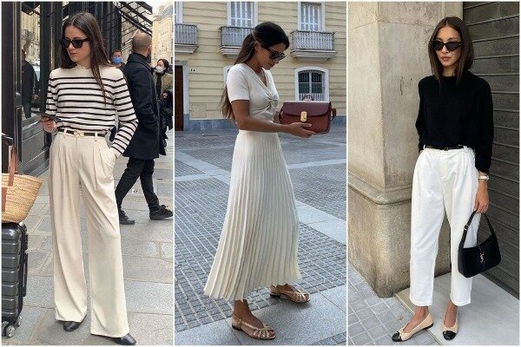 **Мода** — е характерна и често постоянна тенденция в стила на обличане на даден човек. Това е начинът на нашето поведение и най-новите творения на дизайнерите. Модата впечатлява, интригува, но никога не умира. Тя е нещо, с което се сблъскваме всеки ден.

Има огромно разнообразие от стилове на облекло. И дори хората, които казват, че не се интересуват от това какво носят, всяка сутрин избират дрехите и външния вид, които говорят за тях, за вътрешния им свят и за това как се чувстват.

Подготвили сме ви най-популярните модни тенденции, които ще ви помогнат да разберете основните стилове дрехи, за да изглеждате винаги невероятно:

1. Небрежен стил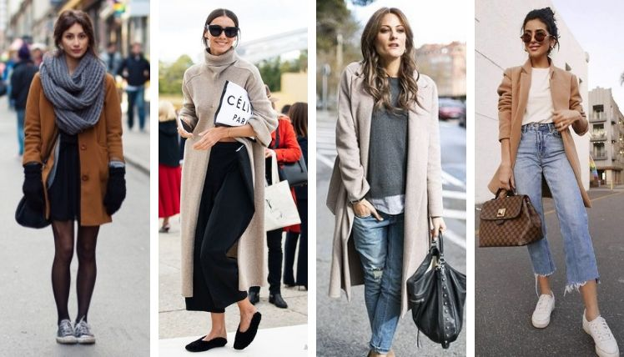

Ежедневното облекло е стил и комфорт. Такива дрехи няма да предизвикат голямо вълнение у хората, които определят тенденциите. В същото време то е идеално за ежедневно носене, тъй като е издръжливо и удобно. Ежедневното облекло е духът на уличната мода.

2. Делови стил на обличане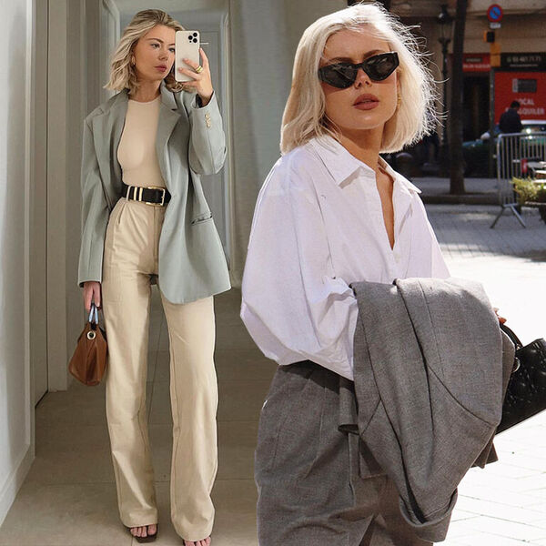

Жената, която избира деловия стил на обличане, е интелигентна и изтънчена жена, която изисква и заслужава уважение от всички около себе си. Тя не се раздава за дреболии и има висок статус в обществото. Нейният гардероб е практичен, дискретен и в същото време невероятно привлекателен, с много блейзери, клубни сака и поли тип "молив".

Деловият стил на обличане не позволява небрежност, намачкване или изтъркване. Всички шевове трябва да са перфектно зашити.

## В официална бизнес среда стандартното облекло за мъжете и жените е костюм, сако, панталон, пола или рокля, съчетани с подходящи аксесоари.

3. Спортно облекло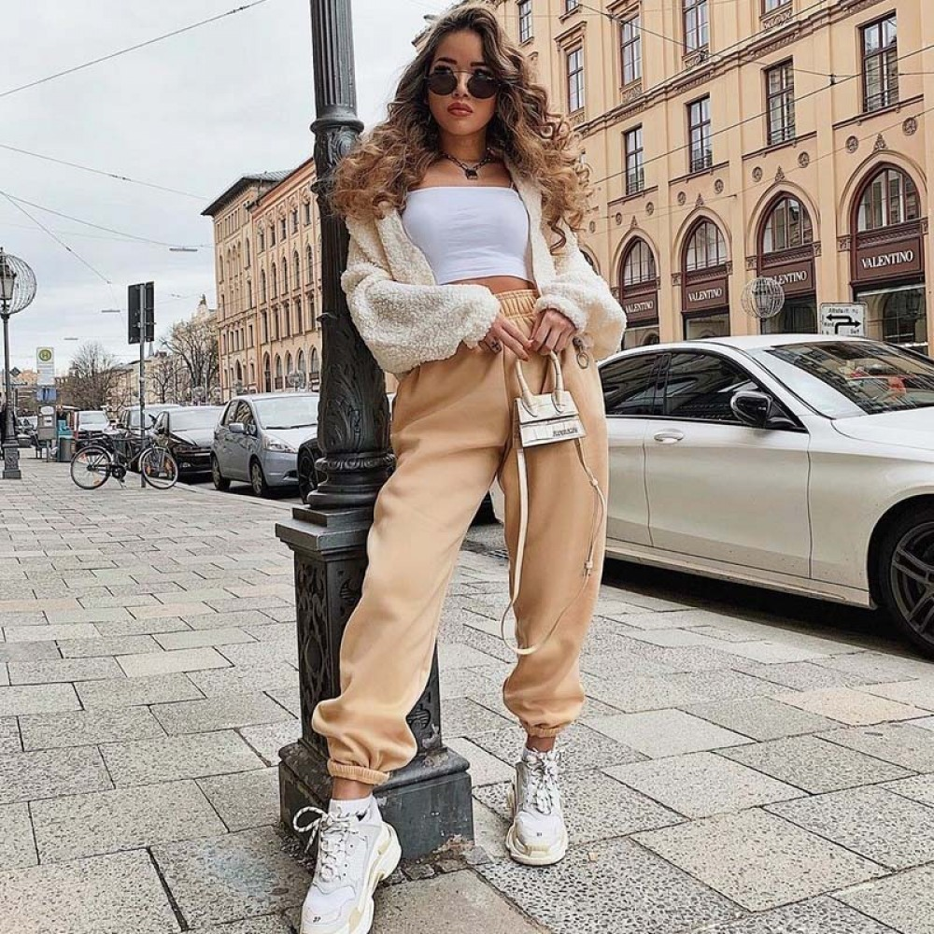

Спортното облекло се използва за спорт, упражнения и физически дейности, тъй като е практично, удобно и безопасно. Типичните видове спортно облекло са къси панталони, спортни екипи, гамаши, чорапогащи, тениски, тениски и поло.Много често спортното облекло се носи като ежедневно облекло. Този стил се нарича **Active Wear**.

4. Класически стил

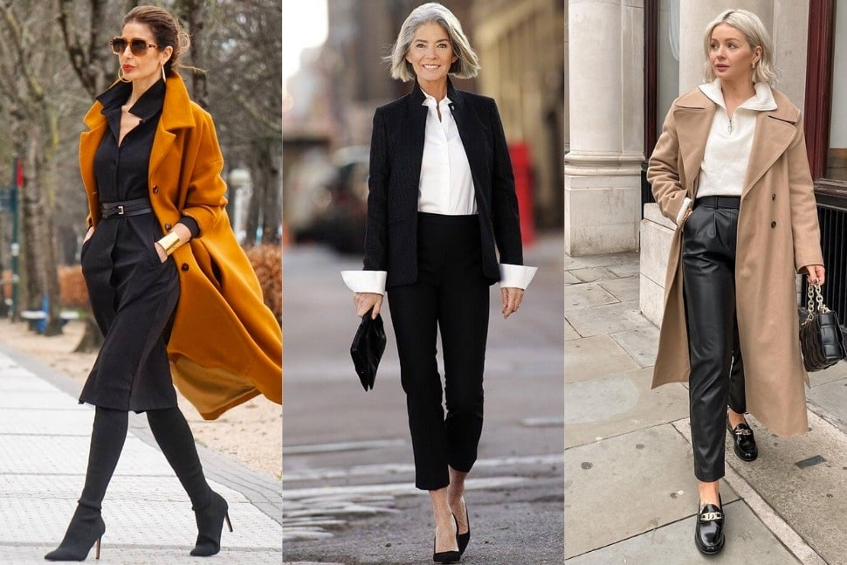

Класическият стил на обличане изразява усещане за стабилност и комфорт. То предполага безупречна кройка, прави линии и се фокусира върху простата елегантност. Ако имате афинитет към този стил, гардеробът ви със сигурност говори за елегантността и изтънчеността на собственика му. Класическият стил на обличане се нарича още "изтънчена мода".

5. Екзотика

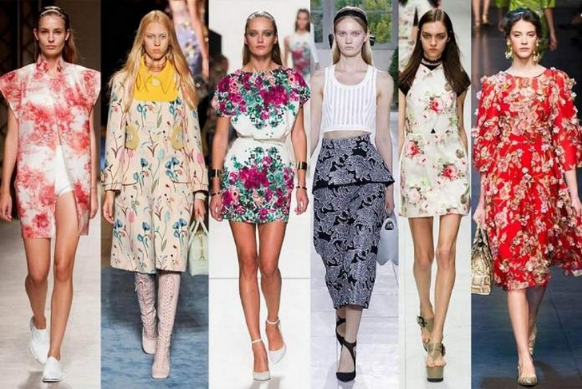

## Екзотичният стил е насочен към нещо необичайно, нестандартно и оригинално. Много често такова изображение изглежда загадъчно и интригуващо. Стилът на облеклото се фокусира върху богатите цветове, бродериите, загадъчните модели, етническите мотиви, щампите и мозайките

## Често такива дрехи изглеждат по-ярки и ефектни на живо, отколкото на снимките.

## 6. Винтидж

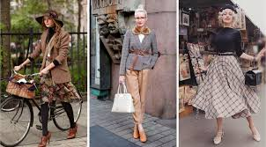

Винтидж модата пресъздава стиловете на отминали епохи. Всяко облекло, произведено преди 90-те години на миналия век, се счита за винтидж. Облеклата от 20-те години на миналия век или по-ранни се наричат антични. Пример за винтидж облекло е рокля или пола от годежен тип.

Този стил на обличане се нарича още ретро стил или ретроспективен стил.

7. Арти

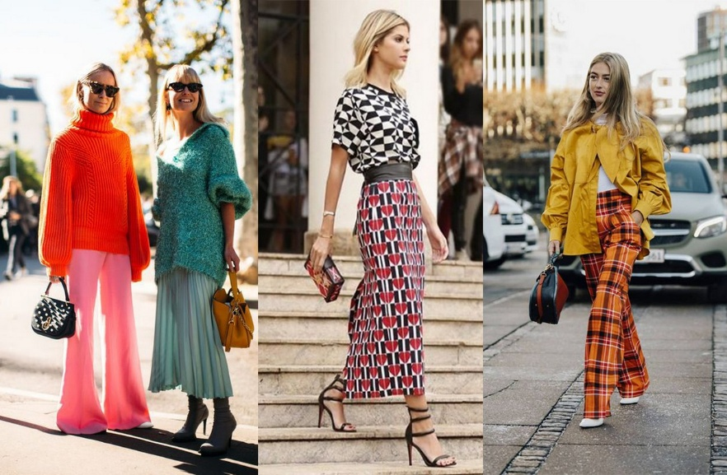

Арти — е стилът на творческата природа. Облеклото на художника пряко разкрива неговата творческа личност. Артистичният стил избягва обикновеното и ежедневното, спирайки се на нещо наистина уникално.

## Хората с чувство за артистичен стил също предпочитат ръчно изработените предмети и понякога сами създават своите дрехи, включително аксесоари.

## 8. Preppy

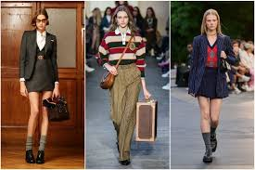

Preppy е стил на обличане за момичета, вдъхновен от колежанския гардероб. Той включва блузи с набрашнени яки, поли и чорапогащи. Косата на почитателките на preppy почти винаги е украсена със сладка лента за глава и обикновено носят очила. Дрехите на Preppy са лесни за комбиниране и съчетаване.

Стилът води началото си от подготвителните училища в Североизточна Америка (pre-college preparatory). В крайна сметка тази визия се разпространява далеч отвъд колежанските кампуси и оформя колекциите на много емблематични дизайнери.

9. Бохо стил 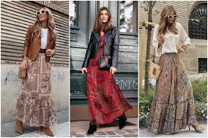

В основата на бохемския стил на обличане, който обикновено се нарича[«бохо»](https://ukrlinen.com/ru/clothes-3?q=%D0%A1%D1%82%D0%B8%D0%BB%D1%8C-%D0%91%D0%BE%D1%85%D0%BE), Визията залага на свободни, гладки материи, напластяване, сложни модели и екзотични текстури.

## Стилът бохо е вдъхновен от циганските и хипи мотиви. Това са ярки цветове, щампи, бродерии, ресни и мъниста, допълнени от шалове, шапки, помпони, сребърни аксесоари и пера.

## 10. Елегантни облекла

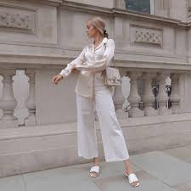

Ключът към елегантния стил на обличане е изтънченост и блясък. Жената, която предпочита този стил, няма да излезе, без да се увери, че изглежда зашеметяващо. Тя обръща голямо внимание на създаването на гардероба си от главата до петите, като използва най-стилните и бляскави детайли от образа.

## Елегантен стил означава ослепителни бижута, безупречна прическа и зашеметяващ тоалет, който кара всички да се обръщат. Елегантната визия е перфектната комбинация от изтънченост и сексапил.

## 11. Готически стил

Готическата мода е повлияна от готическата субкултура. За да създадете такава визия в облеклото, ви е необходимо само едно нещо - черен цвят. От черна коса до черни устни, от черни ризи до черни ботуши.

## Почитателите на готическия стил обикновено носят тесни дрехи, сложни черни рокли, тонове вериги, шипове, игли, нитове и други екзотични аксесоари. Цялостният вид на такъв стил е предназначен да бъде "мрачен", "болезнен" и "мистериозен".

## 12. Рок стил.

Стилът на рокаджиите е много разнообразен и може да се променя от човек на човек в зависимост от това какъв рок харесва. Въпреки това, независимо дали носите тениска на Ramones или качулка на Metallica, ще имате няколко общи неща: скъсани дънки, кожено яке и панталон, маратонки, токчета или ботуши.

Кожените якета, раниците и чантите на рокерите често са украсени с метални нитове, пирони, лепенки и игли. Рок стилът в облеклото изключва торбестите дрехи, а напротив, гравитира към тесните дрехи.

Роботу виконав фрілансер Андрій